DOCUMENTATION
La Gourmetise



DÉMARRAGE DU PROJET : 14-NOVEMBRE-2024

LIVRAISON : 28-MARS-2025

CONTEXTE LA GOURMETISE

L’entreprise La Gourmetise, a été fondée en 2010 par un groupe de passionnés de la gastronomie et de la boulangerie.
Depuis sa création, La Gourmetise s'est engagée à promouvoir l'excellence dans le domaine de la boulangerie et de la pâtisserie. Sa mission est de célébrer l'art de la boulangerie en mettant en lumière les artisans talentueux qui créent des produits exceptionnels.
LE CONCOURS DE LA MEILLEURE BOULANGERIE
Le concours de la meilleure boulangerie est une initiative visant à identifier, reconnaître et récompenser les boulangers et établissements de boulangerie qui excellent dans la création de produits de haute qualité. La Gourmetise souhaite créer une plateforme qui permettra aux boulangers participants de partager leur passion pour la boulangerie et aux amateurs de découvrir les meilleures boulangeries de la région. Le responsable de La Gourmetise vous présente le principe et le règlement du concours.
PRINCIPE DU CONCOURS
Le concours est ouvert aux boulangers et établissements de boulangerie de la région. Pour participer, il suffit de s’inscrire au concours en remplissant le formulaire d’inscription en ligne. Dans un deuxième temps, les juges se rendent dans les boulangeries participant au concours et votent pour leurs boulangeries préférées à l’aide d’une application mobile préalablement installée sur leur téléphone. A la fin du concours seront désignées les 3 meilleures boulangeries.

Description de l’environnement de développement

schéma de l’architecture applicative
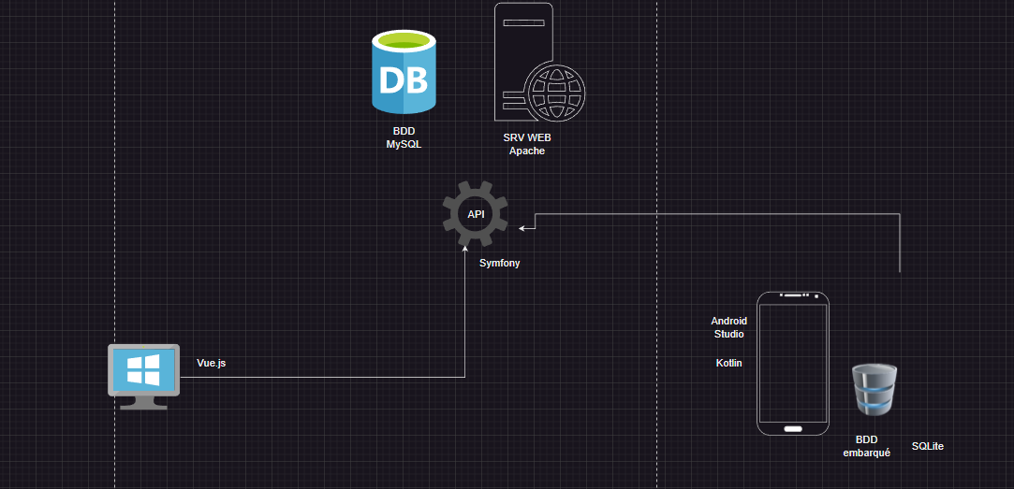

Application Web

Serveur Web : Apache
Base de données : MySQL
Framework Front-End : Vue.js
Token CSRF

Application Mobile

Environnement de développement : Android Studio
Base de données locale : SQLite

API

Framework Backend : Symfony
Outil de test de l'API : Postman
Gestion des utilisateurs - permissions limités
(un login pour dev, un pour l’user et un pour l'appli mobile
Gestions des logs
Contrôle cohérence des données (trigger)

Gestion du Code Source
Git/GitHub dans un repository https://github.com/sidneyT1/gourmetise.git

Description de l’organisation du projet

Travail individuel

Gestion de projet agile

DÉCOUPAGE EN SPRINTS (ITÉRATIONS) Pour chaque sprint : - Définition des objectifs : identification des fonctionnalité(s) à développer (user stories) et des tests d’acceptation - Revue de sprint : présentation des fonctionnalités produites au cours du sprint (démo), validation par les utilisateurs.

User stories

